Приложение

к границам территории памятника природы регионального значения «Родник «Царский ключ»
СХЕМА
границ территории памятника природы регионального значения
«Родник «Царский ключ»
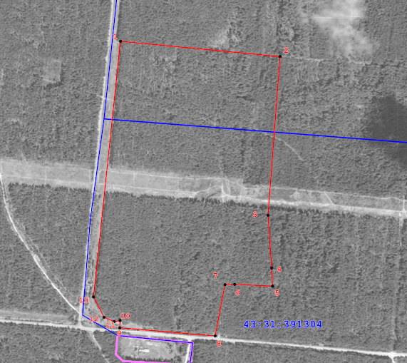
Условные обозначения
____ | Границы территории памятника природы регионального значения «Родник «Царский ключ»
• 1 | Номер поворотной точки
__________________

